Objectifs :

La conception d’un système d’information est un domaine qui utilise beaucoup de vocabulaire technique et spécifique. Afin de se familiariser avec ce vocabulaire, il vous faut le rechercher.

Le but est de découvrir par ces recherches l’univers autour des Bases de données et de leurs conceptions. Vous mettrez en application par la suite les notions que vous allez trouver.

Travail à effectuer :

Utilisez internet, afin de comprendre la signification des différents termes techniques. Appropriez-vous les définitions. Cela ne sert à rien de faire du copier/coller. Définissez les termes suivants :

# Vocabulaire général

## Base de données

Une base de données est un grand ensemble d’informations structurées mémorisées sur un support permanent.

Ces informations représentent des objets du monde réel.

## SGBDR (Système de Gestion de Base De Données Relationnelle)

Un système de gestion de base de données relationnelle (SGBDR) est un logiciel de haut niveau qui permet de manipuler les informations stockées dans une base de données et de gérer leurs relations entre elles, c’est-à-dire de définir des contraintes qui garantissent l’intégrité de nos données.

Le SGBDR va stocker toutes les données dans des tables structurées en colonnes, avec des relations qui lient les tables entre elles, des contraintes d’organisations (clés primaires et étrangères).

Le but de ce SGBDR est de séparer les informations au maximum pour éviter les doublons et la redondance.

## SQL

Le SQL (Structured Query Langage) soit en français "Langage de recherche structuré", est le langage de gestion de base de données qui permet d’envoyer toutes les requêtes possibles à un SGDBR (création, modification, suppression, consultation …).

CRUD : Toutes les opérations sur la base de données :

CREATE C CREER

READ R LIRE

UPDATE U METTRE A JOUR

DELETE D SUPPRIMER

## MCD (Modèle Conceptuel des Données)

Le modèle conceptuel des données permet de décrire comment les données utilisées par le système d’information seront structurées sur le support de stockage.

C’est une représentation des données claire et facile à lire.

**Représentation :**

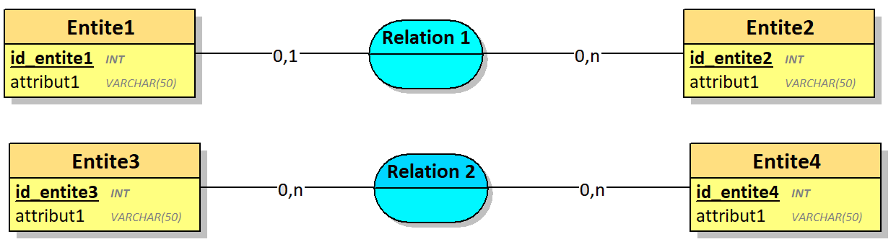

**Explication :**

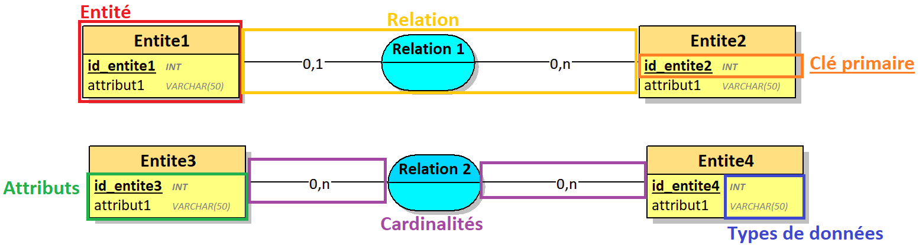

**Exemple concret :**

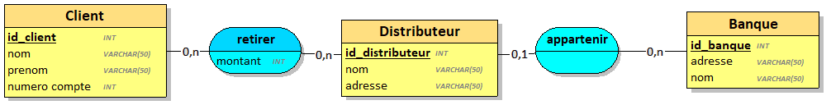

## MLD (Modèle Logique des Données)

Le Modèle Logique des Données (MLD) est la dernière étape de conception avant le passage à la réalisation de la base de données dans le SGBDR (sur le support physique).

C’est une étape intermédiaire nécessaire qui permettra de faire une représentation physique des données.

Nous verrons par la suite comment passer du MCD au MLD.

**Représentation :**

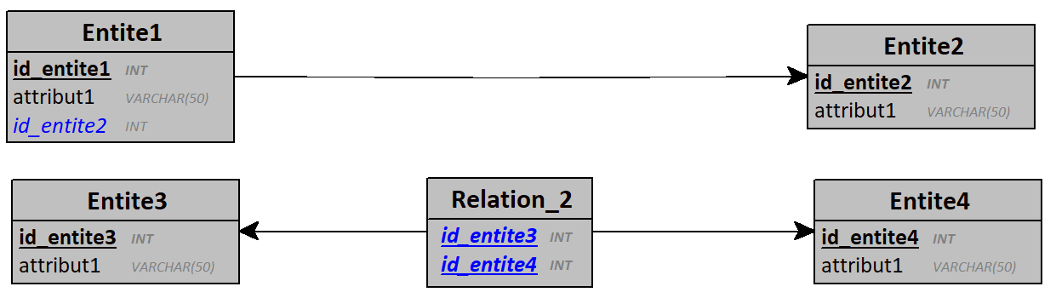

**Explication :**

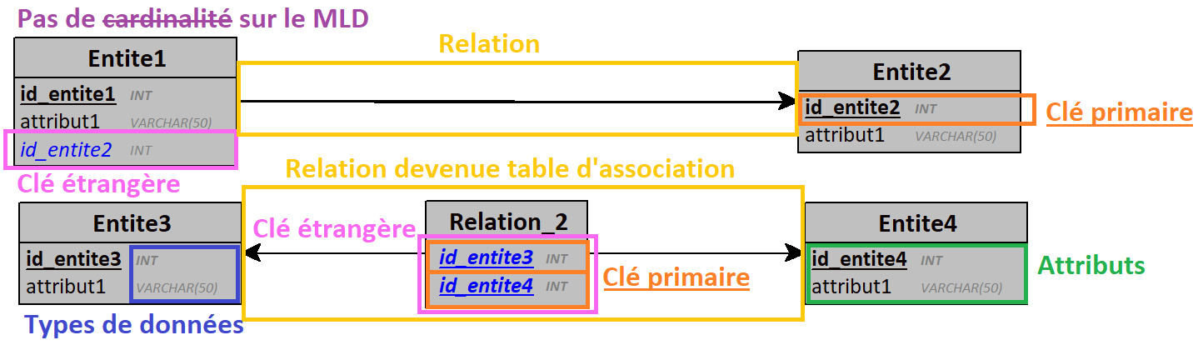

**Exemple concret :**

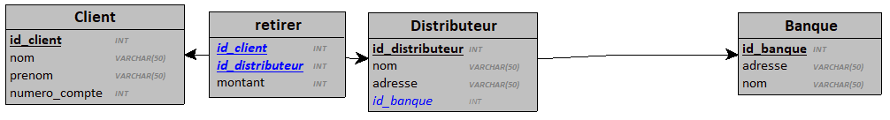

# Vocabulaire sur la structure d’une BDD

## Entité (Table)

Une entité est la représentation d’un objet du monde réel.

Elle représente la structure d’un ensemble de données sous forme d’un tableau.

Toutes les données seront stockées dans des entités.

## Attribut (Champs/Colonne)

Un attribut est la caractéristique d’un objet.

C’est une colonne d’une entité.

Un attribut a un nom, un type de données et une valeur.

## Enregistrement (Tuple/Ligne)

Un enregistrement est l’ensemble des valeurs d’un objet du monde réel en fonction des attributs définis.

C’est une ligne d’une entité.

## Clé primaire

La clé primaire est un attribut permettant d’identifier de manière unique un enregistrement.

C’est une valeur qui est obligatoire et elle ne peut pas être nulle et est souvent paramétrée en auto-increment.

Dans une entité, la clé primaire est soulignée et en gras, et est mise en premier dans la liste des attributs.

## Cardinalité

Une association est le lien entre deux (ou plusieurs) entités.

La cardinalité représente le nombre de fois au minimum et au maximum qu’une entité participe à l’association.

## Clé étrangère

Attention : Elle n’est pas visible dans le MCD.

Elle apparait dans le MLD.

La clé étrangère dans une table est un champ qui fait référence à une clé primaire d’une autre table.

Elle permet de lier les deux tables entre elles.

Elle est :

- en général le nom de la clé primaire qu’elle référence

- précédée par un dièse

- mis en dernier dans la liste des champs

## Table d’association

La table d'association est utilisée dans le cadre d'une cardinalité plusieurs-à-plusieurs entre deux objets.

Elle est composée d'au moins 2 clés étrangères, référençant chacune l'un des 2 objets.

La clé primaire d'une telle table d’association est composée au moins des 2 clés étrangères. On peut y rajouter une autre clé, ou même une autre colonne pour compléter l’information.